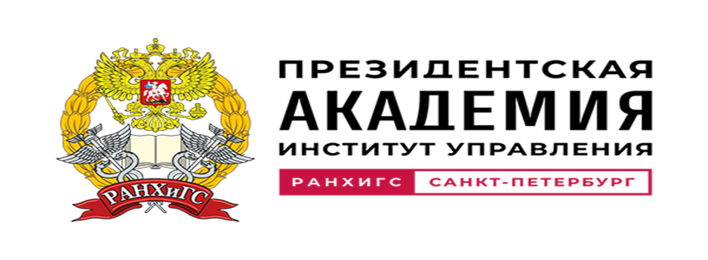
АНОНС
Всероссийских Селезнёвских научных чтений

Научные чтения пройдут 11 ноября 2026 года
Организатор: Факультет социальных технологий РАНХиГС-Санкт-Петербург.
Адрес проведения: г. Санкт-Петербург, Каменноостровский проспект, д. 66.

Формат проведения: офлайн участие.

Расписание работы конференции:
Регистрация участников: 10:00–11:30.
Пленарное заседание: 11:30 – 13:00.
Кофе-брейк: 13:00 – 14:00.
Работа научных секций: 14:00 -16:45.
Заключительное слово: 16:45-17:00.

Основные вопросы:
• становление российского парламентаризма и современной журналистики: теоретическое наследие и личный вклад Г. Н. Селезнева.
• институциональные основы государственной информационной политики: субъекты, ресурсы и принципы организации;
• открытость государственной службы как фактор эффективности информационного взаимодействия власти и общества;
• информационная политика органов государственной власти и управления в современных условиях.
• государственная пропаганда как инструмент формирования позитивного имиджа России на внутренней и международной арене.

Планируется работа четырех секций.

Секция 1. Институциональный статус и общественно-политическая деятельность Г. Н. Селезнева в процессах трансформации отечественных медиа и российского парламентаризма
• политико-коммуникационная биография Г. Н. Селезнева: от главного редактора советской прессы к государственному деятелю Российской Федерации;
• феномен интеграции медийных и государственно-управленческих компетенций в политической деятельности Г. Н. Селезнева;
• Селезнев Г. Н. в системе государственного управления и медиапространстве рубежа XX–XXI веков: историко-политологический анализ»;
• парламентская деятельность Г. Н. Селезнева и его вклад в развитие информационного законодательства РФ;
• институционализация российского парламентаризма в период руководства Государственной Думой II и III созывов.
Научный руководитель: к. полит.н., декан ФСТ О.С. Кузин
Научный секретарь: специалист учебного отдела Е.С. Филиппов

Секция 2. Взаимодействие государственной власти и СМИ в контексте коммуникативных процессов
- государственные СМИ: статус, функции и технологии работы в современной информационной политике;
- смысловое пространство коммуникации: диалог и противоречия в системе «власть СМИ — общество»;
- эволюция аудитории: от пассивного потребления информации к созданию собственного контента;
- СМИ как посредник: управление рисками и достижение баланса между властью и медиа.
Научный руководитель: д. филол.н., профессор М.Н. Ким
Научный секретарь: специалист учебного отдела А.Ю. Пасынковская

Секция 3. Коммуникативные стратегии и практики создания позитивного имиджа страны
- имидж государства: теоретические основы, структура и факторы формирования;
- символический капитал и ресурсы позиционирования страны на международной арене;
- инструменты и технологии имиджевой политики: пропаганда, реклама, пиар и роль медиа;
- информационные войны и противодействие манипуляциям в медиасреде.
Научный руководитель: к. соц.н., доцент Лёвина С.А.
Научный секретарь: специалист кафедры журналистики и медиакоммуникаций В.М. Максутова

Секция 4. Трансформация современной медиасистемы: блогосфера, социальные медиаплатформы и гражданская журналистика
- эволюция медиасистемы: интернет-СМИ и новые форматы журналистики;
- профессиональная и гражданская блогосфера: функции, публичная сфера и журналистика;
- прикладной блогинг: PR, маркетинг, HR и построение персонального бренда;
- нейромедиа: ИИ в создании и дистрибуции контента;
- архитектура трансмедийного контента и алгоритмы медиаплатформ и социальных сетей;
- архитектура медиаповестки (новостные поводы, работа со СМИ, спикеры, инфоповоды для бизнеса).
Научный руководитель: к. филос.н., доцент Раменский П.А.
Научный секретарь: ст. преподаватель кафедры журналистики и медиакоммуникаций О.Ю. Привалова

По результатам работы конференции предполагается издание авторских материалов в сборнике «Научные труды СЗИУ РАНХиГС»

Язык конференции: русский.

Ссылка на регистрацию: https://forms.yandex.ru/cloud/6a9e7db0505690cf27f63348 (регистрация до 15 октября 2026 года).

Контакты:
Ким Максим Николаевич – kim-mn@ranepa.ru

